附件1
江苏省二级建造师执业资格合格证明
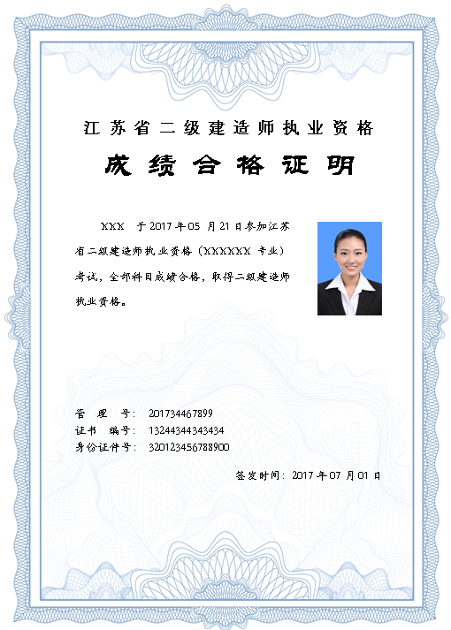

附件2
江苏省二级建造师（增项）执业资格合格证明
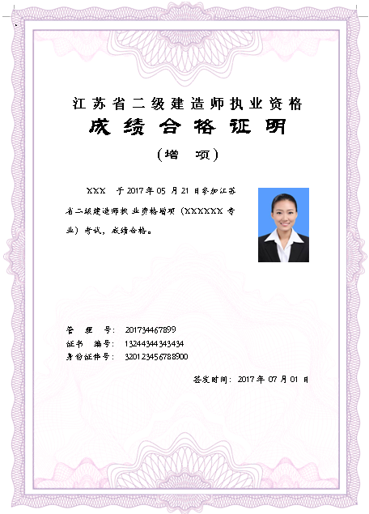

附件3
二级建造师执业资格信息变更申请表
申请人（签名）： 联系电话：
级别 |  | 专业 |  | 取得时间 |  | 身份证号
申请变更具体内容 | 变更前： |  |  |  | 变更后：
人事考试机构意见 | 审查人（签名）：  （盖章）  年 月 日
备注
备注：1.信息修改中涉及到姓名及身份证号变更的须有公安机关出具的盖章户籍证明。
2.2017年前取得执业资格证书的，需附执业资格证书原件，由人事考试主管部门回收。

